剑阁经开区开局发力｜上好廉洁教育“第一课”
为进一步落实好全面从严治党总要求，凝聚精气神，打好“翻身仗”，推动工业经济高质量发展，2月9日，剑阁经开区召开干部大会，认真学习了习近平总书记在中纪委第六次全体会议上的重要讲话精神，旗帜鲜明为2022年党风廉政建设精准导向，上好廉洁“第一课”。
认真开展“廉洁过节”警示教育，深入剖析解读了春节期间“违规吃喝”“违规收礼”“奢靡浪费”等典型案例，以案明纪警钟长鸣；签订了《党员领导干部廉洁自律承诺书》《党员干部廉洁自律承诺书》，持续深化廉洁从政、廉洁用权、廉洁修身、廉洁齐家的思想自觉和行动自觉；要求党员领导干部，必须严守党的政治纪律政治规矩，班子成员各负其责相互补位，党员干部增强信心尽职尽责；明确开局即是冲刺，收节即是收心，一线干部始终保持一线状态；请假、签到、公差等一律照章执行；坚决做到纪律面前人人平等，作风纪律全面从严。
开好局，起好步，经开区着力发挥廉政引领作用，并把企业满意作为“试金石”。7日，党员干部深入企业了解掌握企业复工复产情况，督促指导开工抓生产、抓建设，2月10日复工复产率达到50%以上，2月15日实现了复工复产率100%；16日，在省政府发出“关于立即开展城乡燃气安全隐患入户排查的紧急通知”第一时间，全体干部夜间出动，向企业通报惨痛案例，并进入车间、厨房检查气路、气阀等设施设备，面对面宣讲安全用气知识，叮嘱牢记安全无小事，防患于未然，企业主动配合；春节期间，从严落实禁燃禁放烟花爆竹等工作要求，值班值守，巡逻巡查，有效维护了安全稳定的秩序环境；领导班子成员发挥廉政引领作用，在服务企业方面，每人新挂联3家困难企业带头攻坚，补短强弱；在抓党建方面，严格按照《党员领导干部联系支部制度》抓落实。当前，机关干部正在全力清理招商引资政策未兑现情况，真正做到时刻把企业的事放在心上。在“1233”兴县强县战略引领下，与四川友基产业股份有限公司、广安农发生态农产品开发有限公司成功签订框架协议，签约额达2.8亿元，新年首月实现“开门红”。
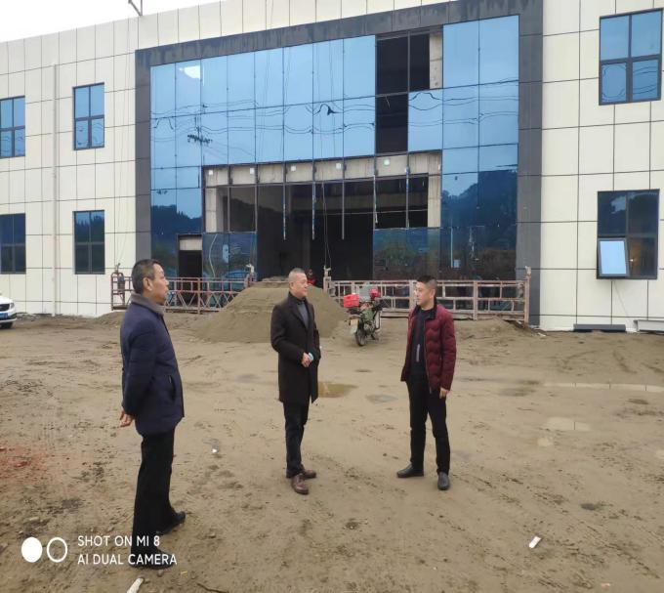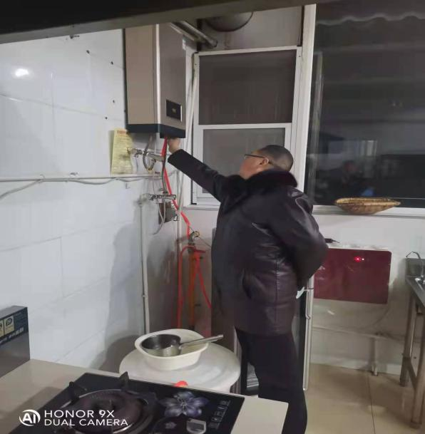
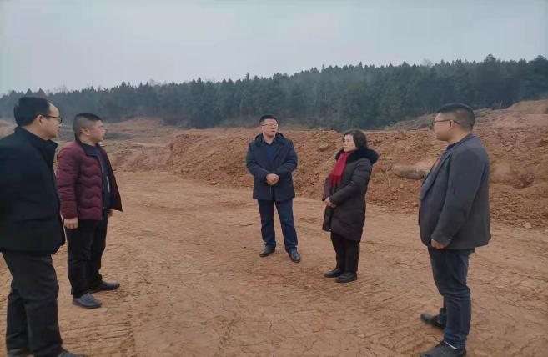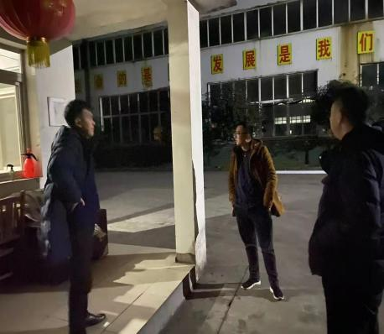
下一步，经开区将紧紧围绕经济运行、安全生产、招商引资等主责主业，及时制定符合实际、切实可行的党风廉政建设和反腐败工作计划以及全面从严治党“三张清单”，加强党的领导、强化督查检查、从严考核验收，确保党风廉政建设与业务工作同频同振，一体推进工业发展和党风廉政建设水平相互助力，共“上台阶”，以优良改革发展成绩迎接党的二十大胜利召开。
（张镭、何鑫、记者杨威）

